

重庆市鹧鸪哨信息技术有限责任公司

运维服务验收管理制度
文件编号：ZGS-04-08
编制部门:质量部 | 编制时间:2025.01.10
版本:V1.0 | 审核时间:2025.01.10
批准人:刘长凡 | 审批时间:2025.01.10

修订记录
日期 | 版本 | 变更说明 | 批准人
2025.01.10 | V1.0 | 新建 | 刘长凡

目录
重庆市鹧鸪哨信息技术有限责任公司 1
运维服务验收管理制度 1
1. 总则 4
1.1. 目的 4
1.2. 适用范围 4
1.3. 原则 4
1.4. 岗位职责 4
1.4.1. 运维部部长 4
1.4.2. 运维项目部长 4
1.4.3. 数据部 5
1.4.4. 服务台专员 5
1.4.5. 运维工程师 5
2. 引用依据 5
3. 定义与术语 5
3.1. 运维服务验收 5
3.2. 初验 5
3.3. 终验 5
3.4. 服务交付件 6
4. 管理内容与要求 6
4.1. 验收策划 6
4.2. 验收实施流程 6
4.3. 验收结论与输出 8
4.4. 验收后评估与改进 8
5. 附则 9
6. 附件 9
7. 记录 9

总则

目的
为规范公司运维服务的验收管理工作，确保服务交付内容符合既定的质量标准、合同约定及客户要求，有效控制服务交付风险，提升客户满意度，并为服务改进提供输入，特制定本制度。

适用范围
本制度适用于重庆市鹧鸪哨信息技术有限责任公司所有对外提供的运维服务项目的验收活动，包括但不限于周期性运维服务（如年度维保）和一次性技术服务（如系统升级、优化项目）的验收。

原则
- 客观公正：以合同、服务级别协议（SLA）及事实数据为依据，客观评价服务交付成果。
- 标准明确：验收标准应在服务交付前明确，并得到供需双方的共同认可。
- 流程规范：遵循既定的验收程序，确保验收过程的规范性和有效性。
- 闭环管理：对验收中发现的问题进行跟踪处理，直至关闭，形成管理闭环。

岗位职责

运维部部长
负责审批重大项目的验收报告，并监督验收工作的整体执行。

运维项目部长
作为验收工作的具体负责人，组织编制验收方案，协调资源完成验收，并处理验收过程中的问题。

质量部
负责监督验收过程的规范性，必要时参与或组织独立的第三方验收评测，并负责验收相关文档的最终归档。

服务台专员
负责在验收环节收集客户的直接反馈，参与客户满意度调查部分的工作。

运维工程师
负责提供验收所需的技术资料、服务记录报告，并配合进行现场演示或测试。

引用依据
- GB/T 28827.1-2022 《信息技术服务 运行维护 第1部分：通用要求》
- GB/T 28827.2-2012 《信息技术服务 运行维护 第2部分：交付规范》
- GB/T 28827.3-2012 《信息技术服务 运行维护 第3部分：应急响应规范》
- T/CESA 1299—2023 《信息技术服务 运行维护服务能力成熟度模型》

定义与术语

运维服务验收
指按照事先约定的标准和程序，对运维服务交付成果进行检查、测试和评审，以确认其符合合同及SLA要求并予以确认接收的活动。

初验
指在服务交付过程中，对阶段性成果或服务周期过半时进行的初步验收。

终验
指在服务周期届满或服务项目全部完成后进行的最终验收。

服务交付件
指运维服务过程中产生的、作为服务交付成果一部分的文档或报告，如《项目服务报告》、《运维季度报告》等。

管理内容与要求

验收策划
验收计划制定：在服务项目启动或周期性服务开始后，运维主管应制定初步的验收计划，并在服务交付过程中更新完善。该计划应作为《服务质量保证计划》的一部分，明确：
- 验收节点（如中期验收、最终验收）。
- 验收依据（合同、SLA、技术方案等）。
- 验收方法（文档审查、系统演示、性能测试、客户访谈等）。
- 验收组成员及职责。
验收标准确认：验收标准必须具体、可衡量，通常包括：
服务指标：关键绩效指标（KPI）的达成情况，如系统可用性、事件解决率、平均修复时间等。
交付物：合同约定的各类服务报告、文档是否齐全、符合规范。
客户满意度：客户对服务过程的整体评价。

验收实施流程
验收准备与申请：服务交付满足验收条件后，由运维主管准备齐全的验收材料（如服务报告、记录、自评报告等），并向运维部负责人和质量部提出验收申请。验收流程如图4-1所示。

图4-1验收流程图
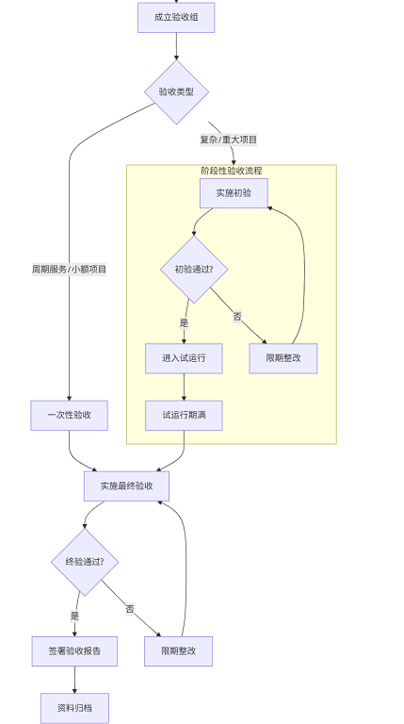
成立验收组：根据项目规模和重要性，验收组可由内部成员组成，或邀请客户代表、第三方专家参与。验收组负责执行具体的验收工作。
验收类型与执行：如图所示，验收根据项目性质分路径执行：
一次性验收：适用于周期较短或金额较小的服务项目。验收组直接依据标准进行完整验收。
阶段性验收（初验+终验）：适用于周期长或复杂的重大项目。初验通过后进入试运行期（通常不少于3个月），试运行期满且问题已解决方可进行终验。
验收方法：验收组需综合运用以下方法：
文档审查：检查服务交付件是否完整、符合规范。
系统演示与功能核实：要求运维团队演示关键服务流程或系统功能。
数据核实与性能测试：核对KPI数据，必要时进行性能抽检。
客户访谈与满意度调查：直接听取客户反馈，作为验收的重要参考。

验收结论与输出
验收报告：无论验收通过与否，验收组均需出具正式的《运维服务验收报告》，报告应明确记录验收过程、各项检查结果、综合结论（通过/有条件通过/不通过）以及专家签字意见。
结论处理：
- 通过验收：标志着服务项正式被接收，可进入结算或续约流程。
- 有条件通过：对于存在轻微未达标项但不影响整体使用的，可要求责任部门在约定时间内完成整改，并经复核后关闭。
- 不通过验收：当存在重大缺陷或关键指标未达标时。须立即启动重大不符合项处理程序，运维部须制定整改方案，整改完成后重新申请验收。由此产生的费用和损失由公司承担。

验收后评估与改进
项目后评估：对于重大运维服务项目，在通过验收并稳定运行一段时间（如一年）后，运维部可联合质量部组织后评估。评估内容应包括系统运行性能、项目目标达成度、效益及可持续性等方面。
持续改进：验收及后评估过程中收集的所有数据、发现的问题及客户反馈，均应作为管理评审和质量改进活动的输入，用于优化服务交付流程和验收标准本身。

附则
- 本制度最终解释权和修订权归质量部。
- 本制度自颁布之日起施行。

附件
- 《运维服务验收申请单》
- 《运维服务验收报告》（模板）
- 《验收整改通知单》

记录
- 《运维服务验收计划》
- 《运维服务验收报告》
- 《服务交付件清单》（如《项目服务报告》、《运维季度报告》等）
- 《客户满意度调查反馈》
所有验收相关记录由质量部统一归档，保存期限不少于服务合同期满后3年。

